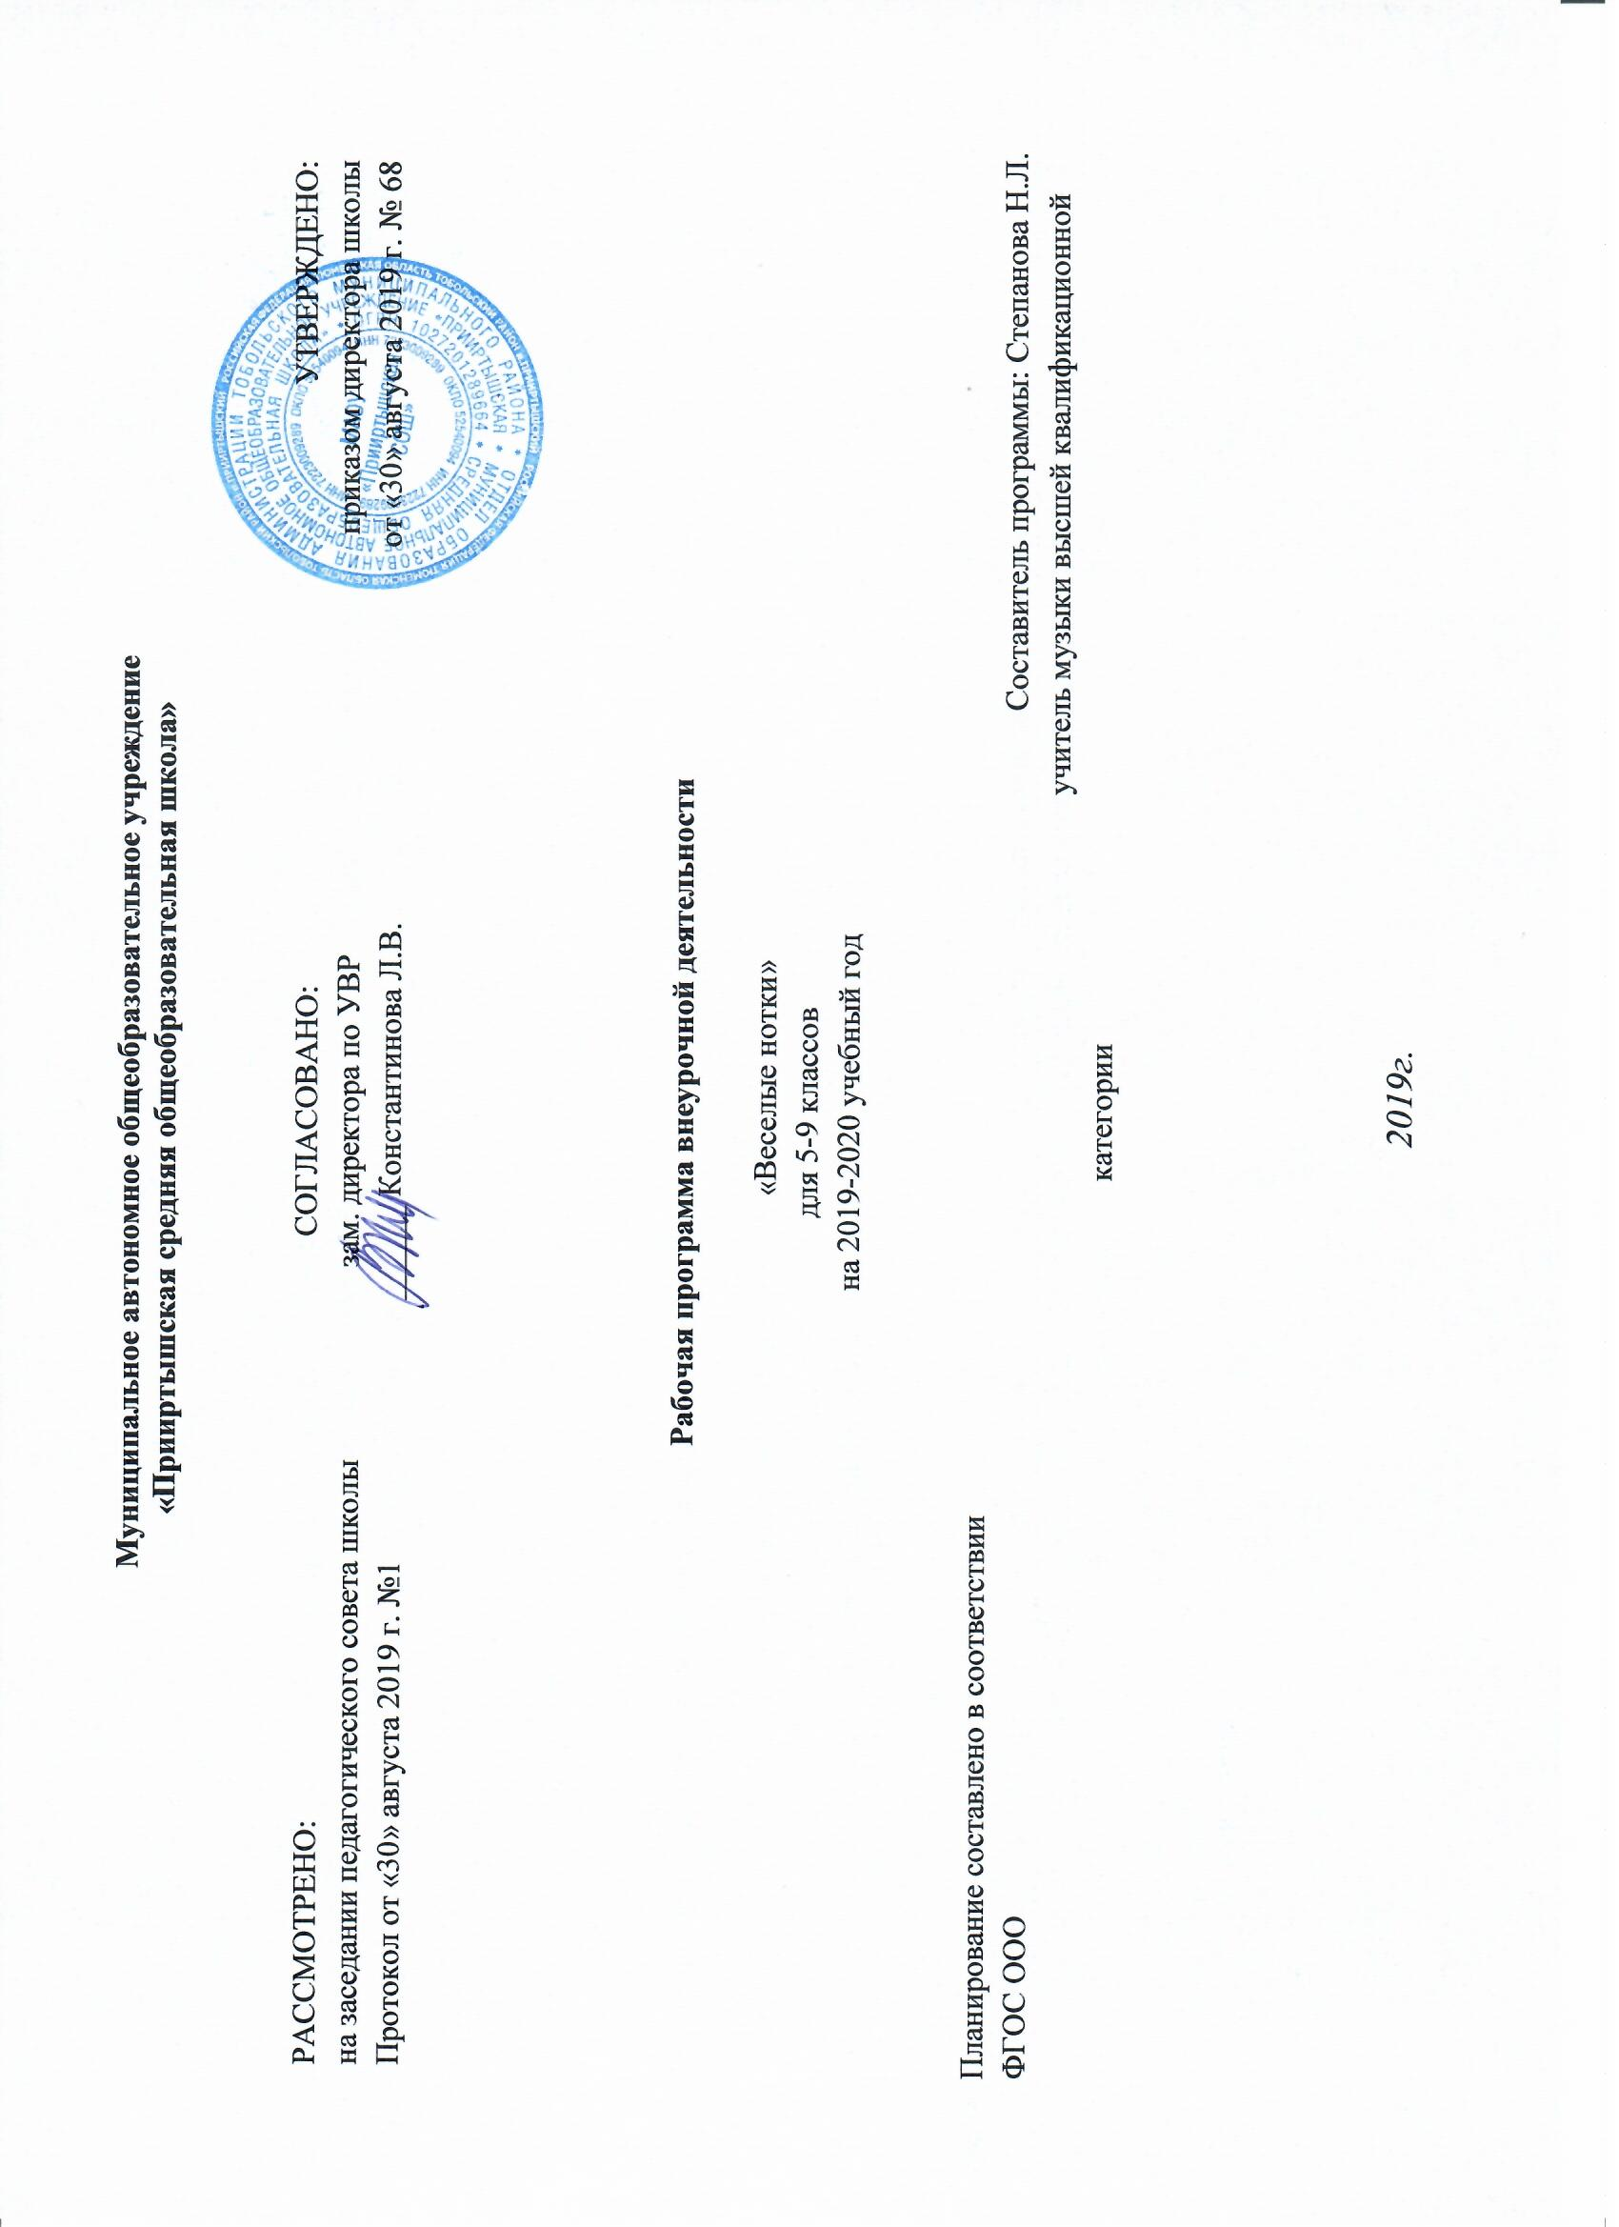

Программа вокальной студии «*Весёлые нотки*» разработана в соответствии с Федеральным государственным образовательным стандартом общего образования второго поколения, концепцией духовно-нравственного развития и воспитания личности гражданина России, на основе примерных программ внеурочной деятельности (начальное и основное образование).

Программа рассчитана на 1 год обучения, на программу отведено 1 час в неделю.34 часа в год.

**Результаты освоения программы**

*Предметными результатами* занятий по программе вокального кружка являются:

- овладение практическими умениями и навыками вокального творчества;

- овладение основами музыкальной культуры на материале искусства родного края.

*Метапредметными* результатами являются:

- овладение способами решения поискового и творческого характера;

- культурно – познавательная, коммуникативная и социально – эстетическая компетентности;

- приобретение опыта в вокально – творческой деятельности.

**Личностными** результатами занятий являются:

- формирование эстетических потребностей, ценностей;

- развитие эстетических чувств и художественного вкуса;

- развитие потребностей опыта творческой деятельности в вокальном виде искусства;

− бережное заинтересованное отношение к культурным традициям и искусству родного края, нации, этнической общности.

**Содержание образовательной программы**

Теоретическая часть включает в себя работу с текстом, изучение творчества отдельных композиторов, музыкальная грамота.

Практическая частьобучает практическим приемам вокального исполнения песен.

**Тема I. Пение как вид музыкальной деятельности.**

**Понятие о сольном и ансамблевом пении.** Пение как вид музыкально-исполнительской деятельности. Общее понятие о солистах, вокальных ансамблях (дуэте, трио и т.д.), хоровом пении. Организация занятий с певцами-солистами и вокальным ансамблем. Правила набора голосов в партии ансамбля. Понятие об ансамблевом пении. Разновидности ансамбля как музыкальной категории (общий, частный, динамический, тембровый, дикционный). Ансамбль в одноголосном и многоголосном изложении.

**Диагностика. Прослушивание детских голосов** Предварительное ознакомление с голосовыми и музыкальными данными учеников**.** Объяснение целей и задач вокальной студии. Строение голосового аппарата, техника безопасности, включающая в себя профилактику перегрузки и заболевания голосовых связок.

**Строение голосового аппарата.** Основные компоненты системы голосообразования: дыхательный аппарат, гортань и голосовые связки, артикуляционный аппарат. Формирование звуков речи и пения – гласных и согласных. Функционирование гортани, работа диафрагмы. Работа артикуляционного аппарата. Верхние и нижние резонаторы. Регистровое строение голоса.

**Правила охраны детского голоса.** Характеристика детских голосов и возрастные особенности состояния голосового аппарата.

**Вокально-певческая установка.** Понятие о певческой установке.Правильное положение корпуса, шеи и головы. Пение в положении «стоя» и «сидя». Мимика лица при пении. Положение рук и ног в процессе пения. Система в выработке навыка певческой установки и постоянный контроль за ней.

**Упражнения на дыхание по методике А.Н. Стрельниковой.**

Тренировка легочной ткани, диафрагмы («дыхательный мускул»), мышц гортани и носоглотки. Упражнения: «Ладошки», «Погончики», «Маленький маятник», «Кошечка», «Насос», «Обними плечи», «Большой маятник».

**Тема II. Формирование детского голоса.**

**Звукообразование.** Образование голоса в гортани; атака звука (твёрдая, мягкая, придыхательная); движение звучащей струи воздуха; образование тембра. Интонирование. Типы звуковедения: 1еgаtо и non 1еgаtо. Понятие кантиленного пения. Пение staccato. Слуховой контроль над звукообразованием.

**Певческое дыхание.** Основные типы дыхания: ключичный, брюшной, грудной, смешанный. Координация дыхания и звукообразования. Правила дыхания – вдоха, выдоха, удерживания дыхания. Вдыхательная установка, «зевок». Воспитание чувства «опоры звука» на дыхании. Пение упражнений: на crescendo и diminuendo с паузами; специальные упражнения, формирующие певческое дыхание.

**Дикция и артикуляция.** Понятие о дикции и артикуляции. Положение языка и челюстей при пении; раскрытие рта. Соотношение положения гортани и артикуляционных движений голосового аппарата. Развитие навыка резонирования звука. Формирование высокой певческой форманты. Соотношение дикционной чёткости с качеством звучания. Формирование гласных и согласных звуков. Правила орфоэпии.

**Речевые игры и упражнения**. Развитие чувства ритма, дикции, артикуляции, динамических оттенков. Знакомство с музыкальными формами. Учить детей при исполнении упражнения сопровождать его выразительностью, мимикой, жестами. Раскрытие в детях творческого воображения фантазии, доставление радости и удовольствия.

**Комплекс вокальных упражнений для развития певческого голоса.** Концентрический метод обучения пению. Его основные положения. Упражнения на укрепление примарной зоны звучания детского голоса; выравнивание звуков в сторону их «округления»; пение в нюансе mf для избегания форсирования звука.

Фонетический метод обучения пению. Основные положения. Упражнения на сочетание различных слогов-фонем. Усиление резонирования звука. Метод аналитического показа с ответным подражанием услышанному образцу. Унисонные упражнения. Пение упражнений с сопровождением и a cappella.

Упражнения первого уровня - формирование певческих навыков: мягкой атаки звука; звуковедение 1еgаtо при постепенном выравнивании гласных звуков; свободного движения артикуляционного аппарата; естественного вдоха и постепенного удлинения дыхания.

**Тема III. Слушание музыкальных произведений, разучивание и исполнение песен.**

**Работа с народной песней.** Освоение жанра народной песни, её особенностей: слоговой распевности, своеобразия ладовой окрашенности, ритма и исполнительского стиля в зависимости от жанра песни. Освоение своеобразия народного поэтического языка. Освоение средств исполнительской выразительности в соответствии с жанрами изучаемых песен. Пение оригинальных народных песен без сопровождения. Пение обработок народных песен с сопровождением музыкального инструмента. Исполнение народной песни сольно и вокальным ансамблем.

**Работа с произведениями современных отечественных композиторов.** Работа над особенностями интонирования, строя и ансамбля в произведениях современных композиторов. Пение соло и в ансамбле. Работа над выразительностью поэтического текста и певческими навыками. Исполнение произведений с сопровождением музыкальных инструментов. Пение в сочетании с пластическими движениями и элементами актерской игры. Овладение элементами стилизации, содержащейся в некоторых произведениях современных композиторов.

**Работа с солистами.** Устранение неравномерности развития голосового аппарата и голосовой функции, развитие интонационного, эмоционального и звуковысотного слуха, способности эмоционального и звуковысотного интонирования, освоение элементов музыки.

**Тема IV. Игровая деятельность, театрализация песни**.

Разучивание движений, создание игровых и театрализованных моментов для создания образа песни

**Тема V. Расширение музыкального кругозора и формирование музыкальной культуры.**

**Прослушивание аудио- и видеозаписей.** Формирование вокального слуха учащихся, их способности слышать достоинства и недостатки звучания голоса; анализировать качество пения, как профессиональных исполнителей, так и своей группы (а также собственное сольное исполнение). Обсуждение, анализ и умозаключение в ходе прослушивания аудио- и видеозаписей.

**Тема VI. Концертно-исполнительская деятельность**. Репетиции, выступления, концерты, фестивали.

**Основной формой** занятий является общая репетиция, где строится работа над основными компонентами ансамблевого звучания, эмоционально-художественным образом и формой произведения.

**Другие формы организации** занятий:

- постановка танцевальных движений;

- генеральный прогон, как отдельных произведений, так и всей программы в концертном исполнении;

- запись произведений или всей программы с последующим прослушиванием и обсуждением вместе с участниками вокального коллектива;

- прослушивание разучиваемых произведений в записи других исполнителей, внесение коррективов в интерпретацию по инициативе как педагога, так и учащихся.

**Методы и формы занятий:**

Вокальная педагогика является частью общей педагогики, поэтому для реализации программы используются современные методы и формы обучения:

-личностно-ориентированная технология;

-метод развивающего обучения.

**Формы и режим занятий.**

Занятия могут проходить со всем коллективом, по подгруппам, индивидуально.

*Беседа*, на которой излагаются теоретические сведения, которые иллюстрируются поэтическими и музыкальными примерами, наглядными пособиями, презентациями, видеоматериалами, а также техника безопасности при занятии вокалом.

*Практические* занятия, где дети осваивают музыкальную грамоту, разучивают песни композиторов-классиков, современных композиторов.

*Занятие-постановка*, *репетиция* - отрабатываются концертные номера, развиваются актерские способности детей.

*Заключительное занятие*, завершающее тему – занятие-концерт. Проводится для самих детей, педагогов, гостей.

*Выездное занятие* – посещение выставок, музеев, концертов, праздников, конкурсов, фестивалей.

На занятиях по *сольному пению* используются следующие методы обучения:

– наглядно-слуховой;

– наглядно-зрительный;

– репродуктивный.

Одним из ведущих приёмов обучения пению детей является демонстрация педагогом академической манеры пения.

Каждое занятие строится по *схеме:*

– настройка певческих голосов: комплекс упражнений для работы над певческим дыханием (2–3 мин);

– дыхательная гимнастика;

– речевые упражнения;

– распевание;

– пение вокализов;

– работа над произведением;

– анализ занятия;

– задание на дом.

**Тематическое планирование**

|  |  |  |
| --- | --- | --- |
| № | * + - 1. **Разделы, название темы** | **Количество часов** |
| **21** | **Пение как вид музыкальной деятельности.** | **6** |
| 1 | Понятие о сольном и ансамблевом пении.  Р.Паулс «Кашалот» | 1 |
| 2 | Диагностика. Прослушивание детских голосов.  Р.Паулс «Золотая свадьба» | 1 |
| 3 | Строение голосового аппарата.  Р.Паулс «Золотая свадьба» | 1 |
| 4 | Правила охраны детского голоса.  Р.Паулс «Кашалот» | 1 |
| 5 | Вокально-певческая установка.  Певзнер «Оранжевая песенка»  Разучивание песни «Бабушка» | 1 |
| 6 | Упражнения на дыхание по методике А.Н. Стрельниковой.  Певзнер «Оранжевая песенка», «Бабушка» | 1 |
| **I2** | **Формирование детского голоса.** | **4** |
| 1 | Звукообразование.  В.Костин «Ковбои», «О бабушке» | 1 |
| 2 | Певческое дыхание.  Разучивание Е. Кравченко, Ю. Мазан «Радуга» | 1 |
| 3 | Дикция и артикуляция.  Разучивание «Любимая школа» Асеева | 1 |
| 4 | Речевые игры и упражнения.  «Классная компания» С.Ранда | 1 |
| **33** | **Слушание музыкальных произведений, разучивание и исполнение песен.** | **3** |
| 1 | Народная песня.  «Пойду ль я, выйду ль я да», «Барыня», «Со вьюном я хожу», «Во кузнице» | 1 |
| 2 | Произведения русских композиторов- классиков.  П.И.Чайковский, М.И.Глинка «Камаринская» | 1 |
| 4 | Произведения современных отечественных композиторов.  «Кап-кап капельки», «Веснянка», «День Победы» | 1 |
| **44** | **Игровая деятельность, театрализация.** | **3** |
| 1 | Прослушивание вокальных произведений русских и зарубежных композиторов: Варлаамов, Глинка, Чайковский, Булахов, Шуберт, Мендельсон и др. | 3 |
| **V5** | **Расширение музыкального кругозора и формирование музыкальной культуры.** | **3** |
| 1 | Путь к успеху. | 1 |
| 2 | Посещение театров, концертов, музеев и выставочных залов. | 2 |
| **6** | **Концертно-исполнительская деятельность** | **15** |
| 1 | Репетиции | 9 |
| 2 | Выступления, концерты. | 6 |
|  | **Итого** | **34** |

|  |
| --- |
|  |